私立育民高級工業家事職業學校104學年度第2學期
教育部國民及學前教育署補助高級中等學校精進優質計畫
課程融入客家風和地方綠色文化創意商品計畫-木雕塑藝術製作研習活動照片
時間： 105年03月25日上午場
地點：育民-技藝教室 指導老師：扎木工坊-木雕設計師-林進昌老師
學生: 正觀二、實餐二

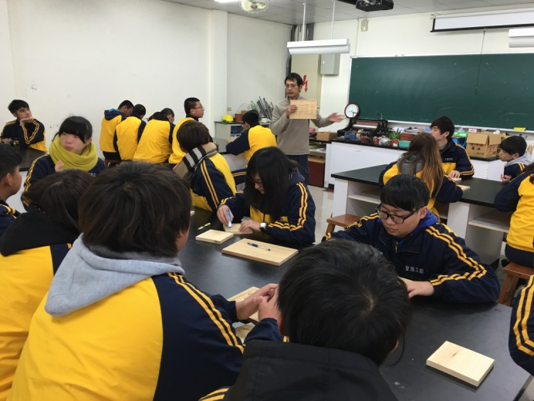 | 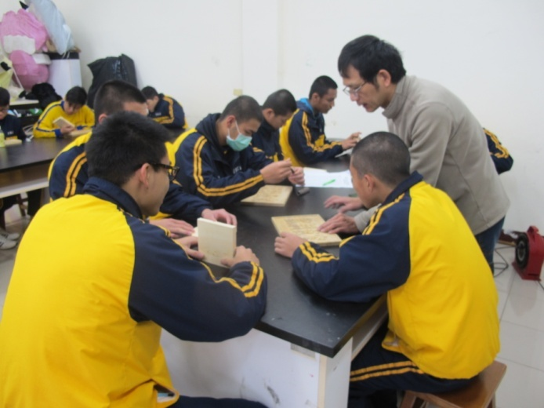
課程講解及介紹 | 分組操作
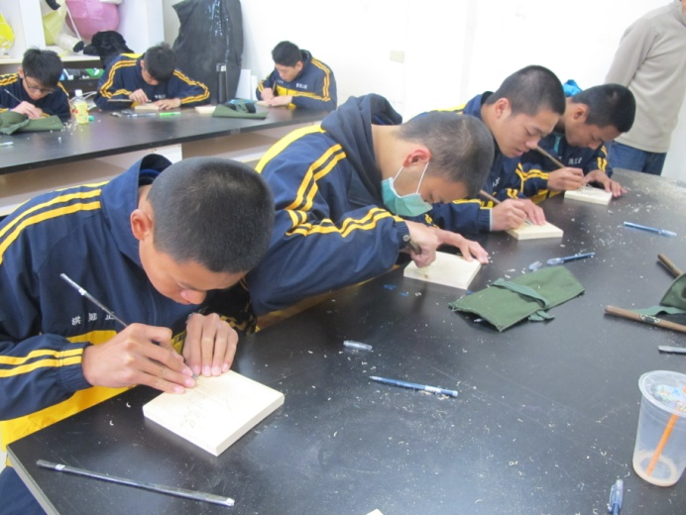 | 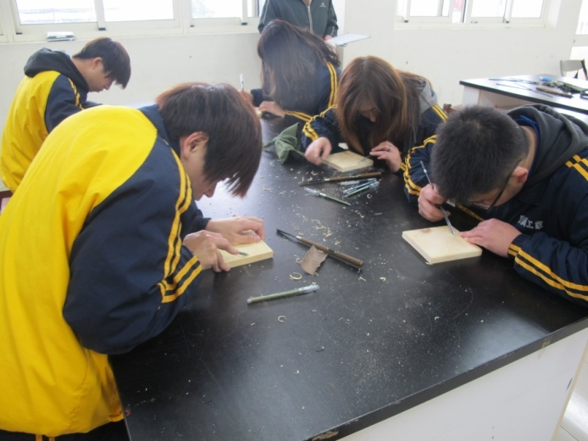
分組操作 | 分組操作
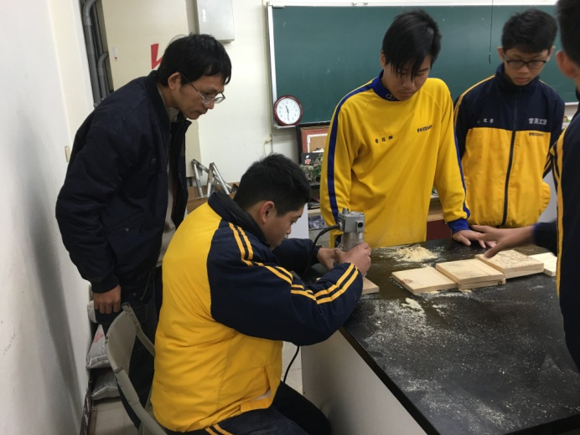 | 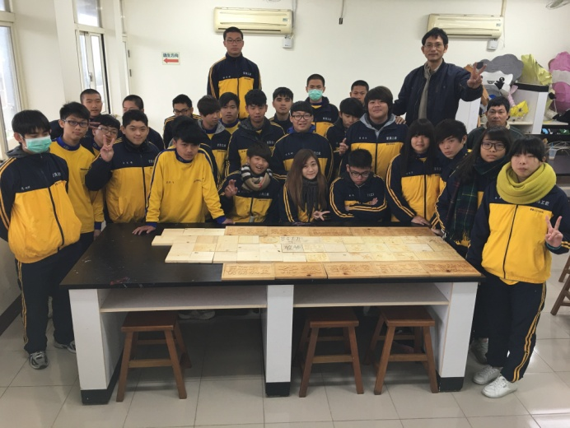
分組操作老師個別講解 | 與老師拍團體照

